{asuransi}
{tertanggung}
{polis}
{unit}
{plat}
LAPORAN HASIL SURVEY FINAL
TENTANG {case} {unit} NO POL: {plat}

- REFERENSI :
1. Surat Tugas dari {asuransi} No. : {sta}
Tanggal {datesta}

2. Surat Tugas dari PT. Karya Solusi Cemerlang No : {stksc}
Tanggal {datestksc}

Surveyor : {surveyor}

Tertanggung : {tertanggung}
Alamat : {alamat_tertanggung}
No. Polis : {polis}

II. URAIAN SINGKAT KEJADIAN :
Berdasarkan yang tertuang dalam Formulir Klaim MV yang dilaporkan oleh Tertanggung dan Surat Tanda penerimaan Laporan Polisi Nomor : {lapos} bahwa 1 (satu) unit {unit}, No Ka : {rangka}, No Sin : {mesin}, No Pol : {plat}, atas nama STNK dan milik Tertanggung {tertanggung} dilaporkan mengalami {case}, yang terjadi pada hari {dol} yang berlokasi di {tkp}. Telah dilakukan survey sebagai berikut :

TEMPAT KEJADIAN PERKARA:

Tempat kejadian perkara hilangnya unit {unit} No Pol : {plat} adalah di {tkp} hari {dol} pukul {doltime} WIB.

FAKTA – FAKTA :
- Saksi - Saksi yang diwawancara :
  - {nama_tertanggung} ( Tertanggung )
  - {saksi} ()

- Keterangan Saksi - Saksi :

      - {nama_tertanggung} ( Tertanggung )
Alamat : {alamat_tertanggung}

Saksi ({usia_tertanggung}^{th}) diwawancara di {wawancara_tkp}, pada hari {waktu_wawancara} saksi bekerja {pekerjaan} menerangkan bahwa :

{keterangan_tertanggung}

      - {saksi} ()
Alamat: {alamat_saksi}

Saksi ({usia_saksi}^{th}) diwawancara {wawancara_saksi}, pada hari {waktu_wawancara} saksi bekerja sebagai Wiraswasta menerangkan bahwa :

Memang benar pada malam selasa jam 22.00 WIB saksi mendengar dan keluar rumah. Ternyata tetangga kehilangan sepeda motornya di halaman depan rumahnya. Dan kondisi motor saat itu sudah terkunci stang.

IV. DATA – DATA YANG DIPEROLEH :
{data}

- ANALISA FAKTA :
Dari hasil keterangan saksi - saksi tersebut di atas dapat dianalisa sebagai berikut :

      - Status kepemilkan sepeda motor Honda Beat ESP No Pol : BK 6474 AMJ adalah milik Tertanggung PT. Summit OTO Finance QQ Raynhard Rivardo Sianturi tidak ditemukan unsur insurable interest atau peralihan hak milik.

      - Waktu dan lokasi terjadinya kehilangan sesuai yang dilaporkan yaitu pada hari Senin, 08 September 2025 diketahui pukul 22.00 WIB di depan rumah Tertanggung Jl. Sei Simare No. 72 Kelurahan Babura Kecamatan Medan Sunggal Kota Medan Sumatera Utara.

      - Pada saat terjadinya pencurian sepeda motor Honda Beat ESP BK 6474 AMJ Tertanggung sedang kekamar mandi dan hendak mengambil jaket di dalam rumah.

      - Situasi di TKP terbilang sepi dikarenakan kejadian terjadi pada malam hari.

      - Warga sekitar TKP membenarkan terjadinya pencurian sepeda motor milik Tertanggung saat Tertanggung menginap di TKP dan hilang saat motor sedang kondisi diparkir,

      - Kedua kunci kontak beserta STNK sudah di serahkan kepada pihak leasing.

Maka dari rangkaian keterangan saksi-saksi dan bukti-bukti yang diperoleh di atas merupakan persesuaian keadaan bahwa telah terjadi kerugian atas obyek pertanggungan 1 (satu) sepeda motor Honda Beat Esp No. Pol : BK 6474AMJ milik Tertanggung PT. Summit OTO Finance QQ Raynhard Riavardo Sianturi akibat pencurian dengan pemberatan yang terjadi pada hari Senin 08 September 2025 diketahui pukul 22.00 WIB saat motor tersebut sedang diparkir yang berlokasi di Jl Sei Simare NO.72 Kelurahan Babura Kecamatan Medan Sunggal Kota Medan Sumatera Utara.

Kronologi kejadian :

Pada hari Senin, tanggal 08 September 2025 pukul 22.00 WIB di Jl. Sei Simare No. 72 Kelurahan Babura Sunggal Kecamatan Medan Sunggal Kota Medan Sumatera Utara, saksi memarkirkan sepeda motornya di depan pagar rumah dalam keadaan terkunci stang. Kemudian saksi hendak masuk ke dalam rumah untuk ke kamar mandi dan mengambil jaket, Ketika saksi keluar rumah dan melihat depan rumahnya, motor saksi sudah tidak terparkir di depan rumah nya lagi. Dan saksi sudah menyerahkan kedua kunci serta STNK pada pihak leasing.

VI. KESIMPULAN :

Dari hasil analisa keterangan saksi - saksi tersebut di atas dapat disimpulkan sebagai berikut :

            - Benar bahwa telah terjadi kerugian terhadap objek pertanggungan 1 (satu) unit sepeda motor Honda Beat ESP, tahun 2024, No Ka : MH1JMF117RK107044, No Sin : JMF1E1108043, No Pol : BK 6474 AMJ vatas nama STNK dan milik Tertanggung PT. Summit OTO Finance QQ Raynhard Rivardo Sianturi, yang terjadi pada hari Senin, 08 September 2025 diketahui sekitar pukul 22.00 WIB akibat tindak pidana pencurian yang dilakukan oleh orang yang tidak dikenal.

            - Bahwa hingga laporan hasil Survey ini dibuat, belum ditemukan bukti maupun petunjuk yang mengarah adanya ketidakbenaran laporan tersebut,maka kami merekomendasikan kepada PT. Asuransi Total Bersama agar pengajuan klaim Tertanggung PT. SUMMIT OTO FINANCE QQ RAYNHARD RIVARDO SIANTURI dapat diproses lebih lanjut (Claimable).

Jakarta, 11 November 2025
Mengetahui,
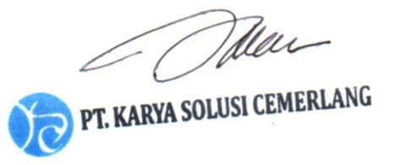
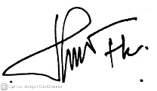

Dharmawan Gunawan, S.H. Freddy S.
Direktur Utama Surveyor

FOTO PENDUKUNG SURVEY

HILANGNYA SEPEDA MOTOR HONDA BEAT ESP NO POL : BK 6474 AMJ

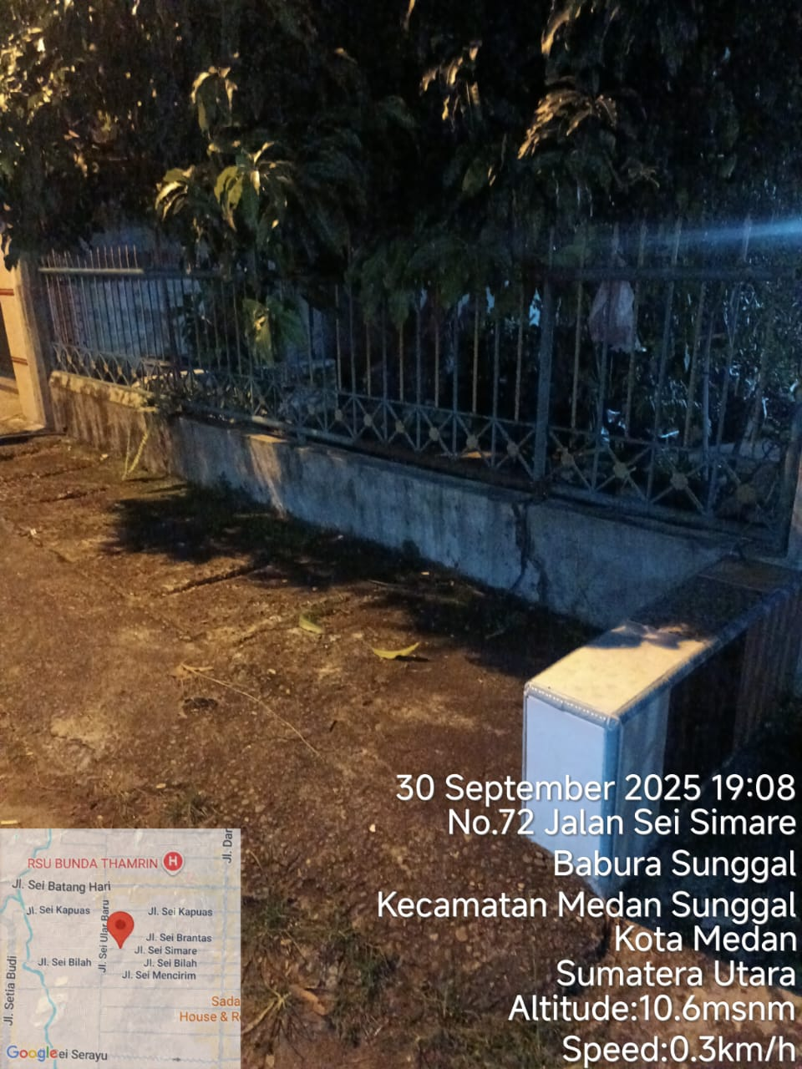
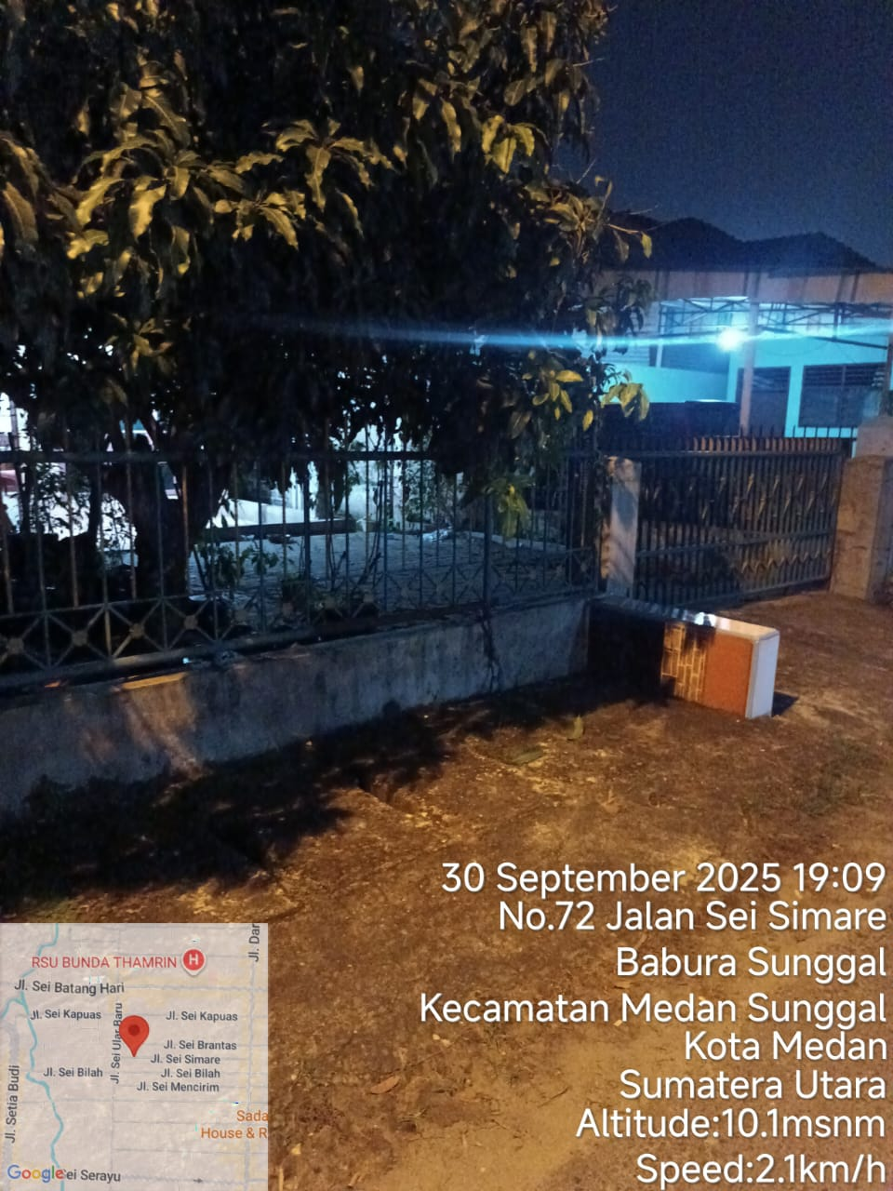

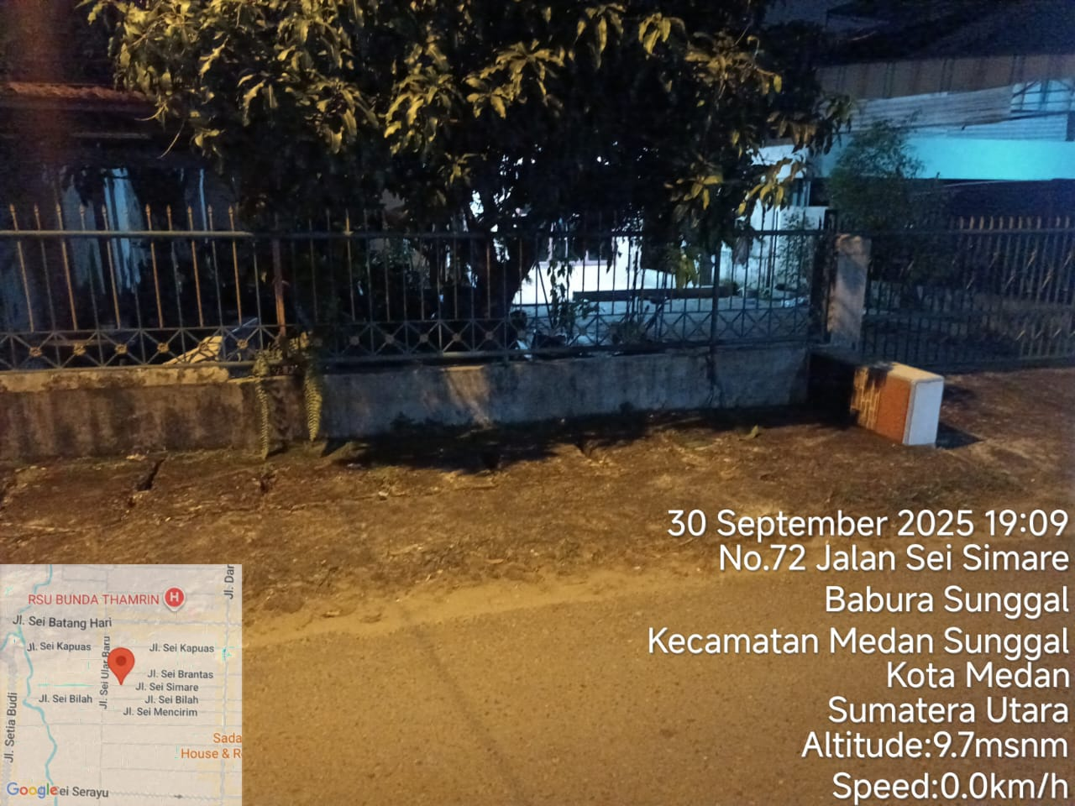

Foto sekitar TKP

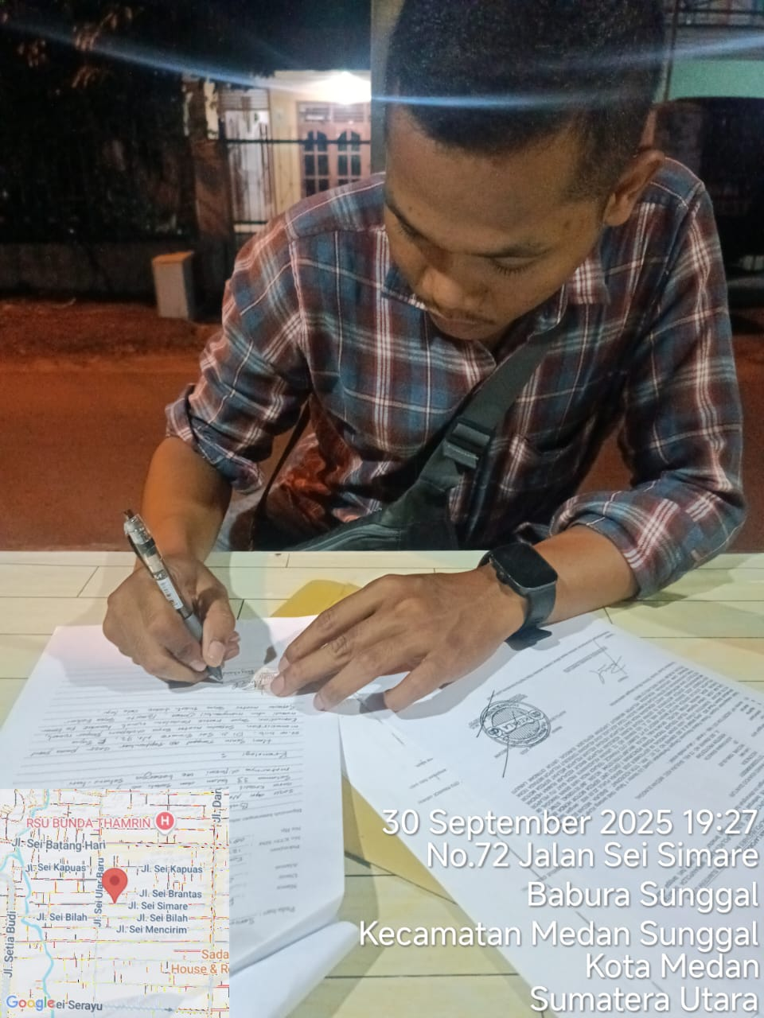
Raynhard Rivardo Sianturi ( Tertanggung )

